Předkládá: Ing. Milada Sokolová,

1. náměstkyně primátora

Zpracovaly: Mgr. Alexandra Klímková,

vedoucí Odboru správy a údržby majetku města

Ing. Milena Vrbová,

odborný referent oddělení nakládání s majetkem města Odboru SÚMM

Zasedání Zastupitelstva města Prostějova

konané dne 13. 06. 2023

**Schválení prodeje části pozemku p.č. 96/2 v k.ú. Žešov**

Návrh usnesení:

**Zastupitelstvo města Prostějova**

**s c h v a l u j e**

**prodej části pozemku p.č. 96/2 – ostatní plocha v k.ú. Žešov o výměře 5 m2 (dle geometrického plánu nově pozemek p.č. 96/6 v k.ú. Žešov) manželům, fyzickým osobám, za následujících podmínek:**

1. **za kupní cenu ve výši dle znaleckého posudku (cena obvyklá) ve výši 3.790 Kč (tj. 758 Kč/m2) splatnou před podpisem kupní smlouvy,**
2. **náklady spojené s vypracováním geometrického plánu, znaleckého posudku a správní poplatek spojený s podáním návrhu na povolení vkladu vlastnického práva do katastru nemovitostí uhradí kupující.**

|  |  |  |  |
| --- | --- | --- | --- |
| P o d p i s y | | | |
| Předkladatel | *Ing. Milada Sokolová, 1. náměstkyně primátora* | *29.05.2023* | *Ing. Sokolová, v.r.* |
| Za správnost | *Mgr. Alexandra Klímková, vedoucí Odboru správy a údržby majetku města* | *29.05.2023* | *Mgr. Klímková, v.r.* |
| Zpracovatel | *Ing. Milena Vrbová, odborný referent oddělení nakládání s majetkem města Odboru SÚMM* | *29.05.2023* | *Ing. Vrbová, v.r.* |

**Důvodová zpráva:**

Dne 02.11.2022 se na Odbor správy a údržby majetku města Magistrátu města Prostějova obrátili manželé, fyzické osoby, se žádostí o prodej části pozemku ve vlastnictví Statutárního města Prostějova p.č. 96/2 v k.ú. Žešov o výměře 5 m2 za účelem majetkoprávního dořešení části zaplocené předzahrádky před rodinným domem Žešov č.p. 119 ve vlastnictví žadatelů. Rozsah požadavku majetkoprávního dořešení byl zjištěn na základě geometrického zaměření hranice oplocení předzahrádky v návaznosti na ukončenou investiční akci Statutárního města Prostějova „Rekonstrukce komunikace a chodníku v Žešově“. Jedná se o nepatrnou část pozemku, na které se nachází zděná podezdívka tohoto oplocení. Záležitost je řešena pod sp. zn. OSUMM 326/2022.

**Stanoviska odborů MMPv (subjektů):**

**1. Odbor územního plánování a památkové péče** sděluje, že **nemá** **námitek** k prodeji části pozemku p.č. 96/2 v k.ú. Žešov.

**2. Odbor rozvoje a investic** posoudil uvedenou žádostasděluje, že **souhlasí** s prodejem části předmětného pozemku.

**3. Odbor životního prostředí nemá připomínek** k odkupu předmětného pozemku.

**4. Odbor dopravy** jako příslušný speciální stavební úřad a silniční správní úřad pro místní komunikace, veřejně přístupné účelové komunikace a silnice II. a III. tříd dle § 40 odst. 4 a 5 zákona č. 13/1997 Sb., o pozemních komunikacích, ve znění pozdějších předpisů, s prodejem **souhlasí.**

**5. Komise místní části Žešov** na svém jednání dne 16.01.2023 projednala předmětnou žádost s výsledkem hlasování: pro 5, proti 0 a zdrželo se 7. Návrh na doporučení prodeje předmětného pozemku nebyl přijat.

**Rada města Prostějova** dne 07.02.2023 usnesením č. RM/2023/09/32 **vyhlásila** záměr prodeje části pozemku p.č. 96/2 – ostatní plocha v k.ú. Žešov o výměře 5 m2 (dle geometrického plánu nově pozemek p.č. 96/6 v k.ú. Žešov) za následujících podmínek:

1. za kupní cenu ve výši minimálně dle znaleckého posudku (cena obvyklá) splatnou před podpisem kupní smlouvy,
2. náklady spojené s vypracováním geometrického plánu, znaleckého posudku a správní poplatek spojený s podáním návrhu na povolení vkladu vlastnického práva do katastru nemovitostí uhradí kupující.

Záměr prodeje předmětného pozemku byl v souladu s příslušnými ustanoveními zákona č. 128/2000 Sb., o obcích (obecní zřízení), ve znění pozdějších předpisů, zveřejněn vyvěšením na úřední desce Magistrátu města Prostějova a způsobem umožňujícím dálkový přístup. K vyhlášenému záměru se v zákonem stanovené lhůtě nikdo jiný nepřihlásil.

**Dle znaleckého posudku byla obvyklá cena předmětného pozemku znalcem stanovena ve výši 3.790 Kč (tj. 758 Kč/m2).**

**6. Stanovisko předkladatele:**

**Odbor správy a údržby majetku města nemá námitek** ke schválení prodeje části pozemku p.č. 96/2 v k.ú. Žešov o výměře 5 m2 (dle geometrického plánu nově pozemek p.č. 96/6 v k.ú. Žešov)manželům, fyzickým osobám, za podmínek dle návrhu usnesení.

Odbor správy a údržby majetku města upozorňuje na skutečnost, že se na předmětné části pozemku nachází vodovodní, kanalizační a plynovodní přípojka k rodinnému domu Žešov č.p. 119.

Manželé, fyzické osoby nejsou dlužníky Statutárního města Prostějova.

**Materiál byl předložen k projednání na schůzi Finančního výboru dne 06.06.2023.**

|  |  |  |  |
| --- | --- | --- | --- |
| Důvodová zpráva obsahuje stanoviska dotčených odborů MMPv (subjektů) | | | |
| Odbor MMPv (subjekt) | | Stanovisko ze dne | Resumé |
| 1. | OÚPPP | 22.11.2022 | nemá námitek |
| 2. | ORI | 21.11.2022 | souhlasí |
| 3. | OŽP | 11.11.2022 | nemá připomínek |
| 4. | OD | 11.11.2022 | souhlasí |
| 5. | Komise místní části Žešov | 16.01.2023 | nebyl přijat návrh na doporučení prodeje |
| 6. | OSÚMM | 29.05.2023 | nemá námitek |

*Osobní údaje fyzických osob jsou z textu vyjmuty v souladu s příslušnými ustanoveními zákona č.101/2000 Sb., o ochraně osobních údajů a o změně některých zákonů, ve znění pozdějších předpisů. Úplné znění materiálu je v souladu s příslušnými ustanoveními zákona č. 128/2000 Sb., o obcích (obecní zřízení), ve znění pozdějších předpisů k nahlédnutí na Magistrátu města Prostějova*

Přílohy:

geometrický plán – příloha č. 1

přehledová mapa – příloha č. 2

přehledové foto – příloha č. 3

Příloha č. 1

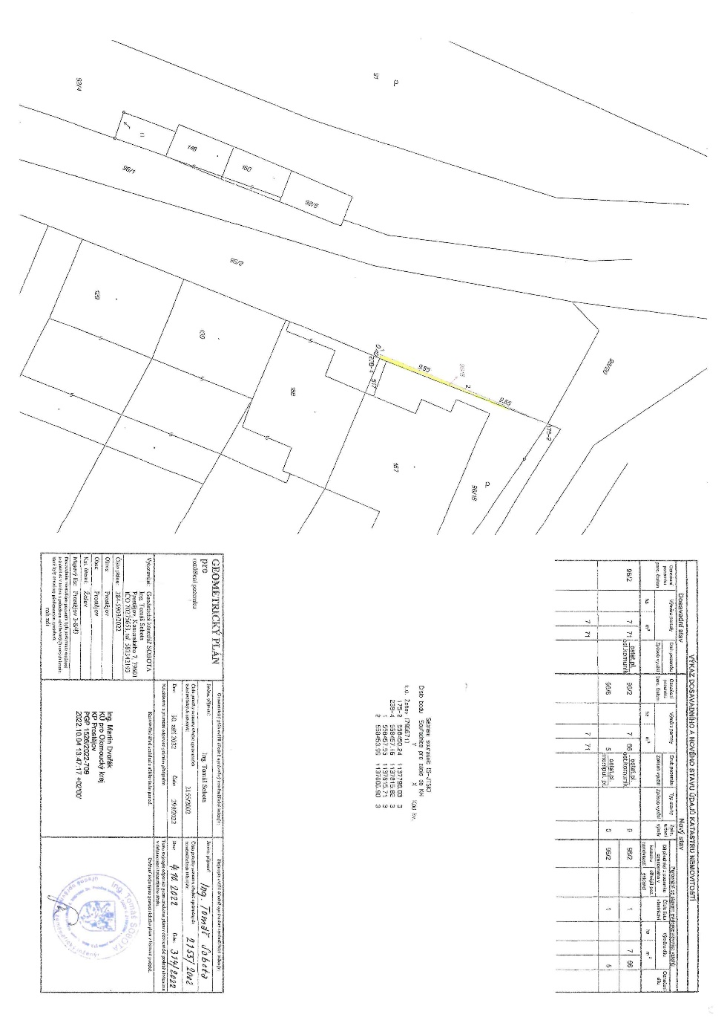

Příloha č. 2

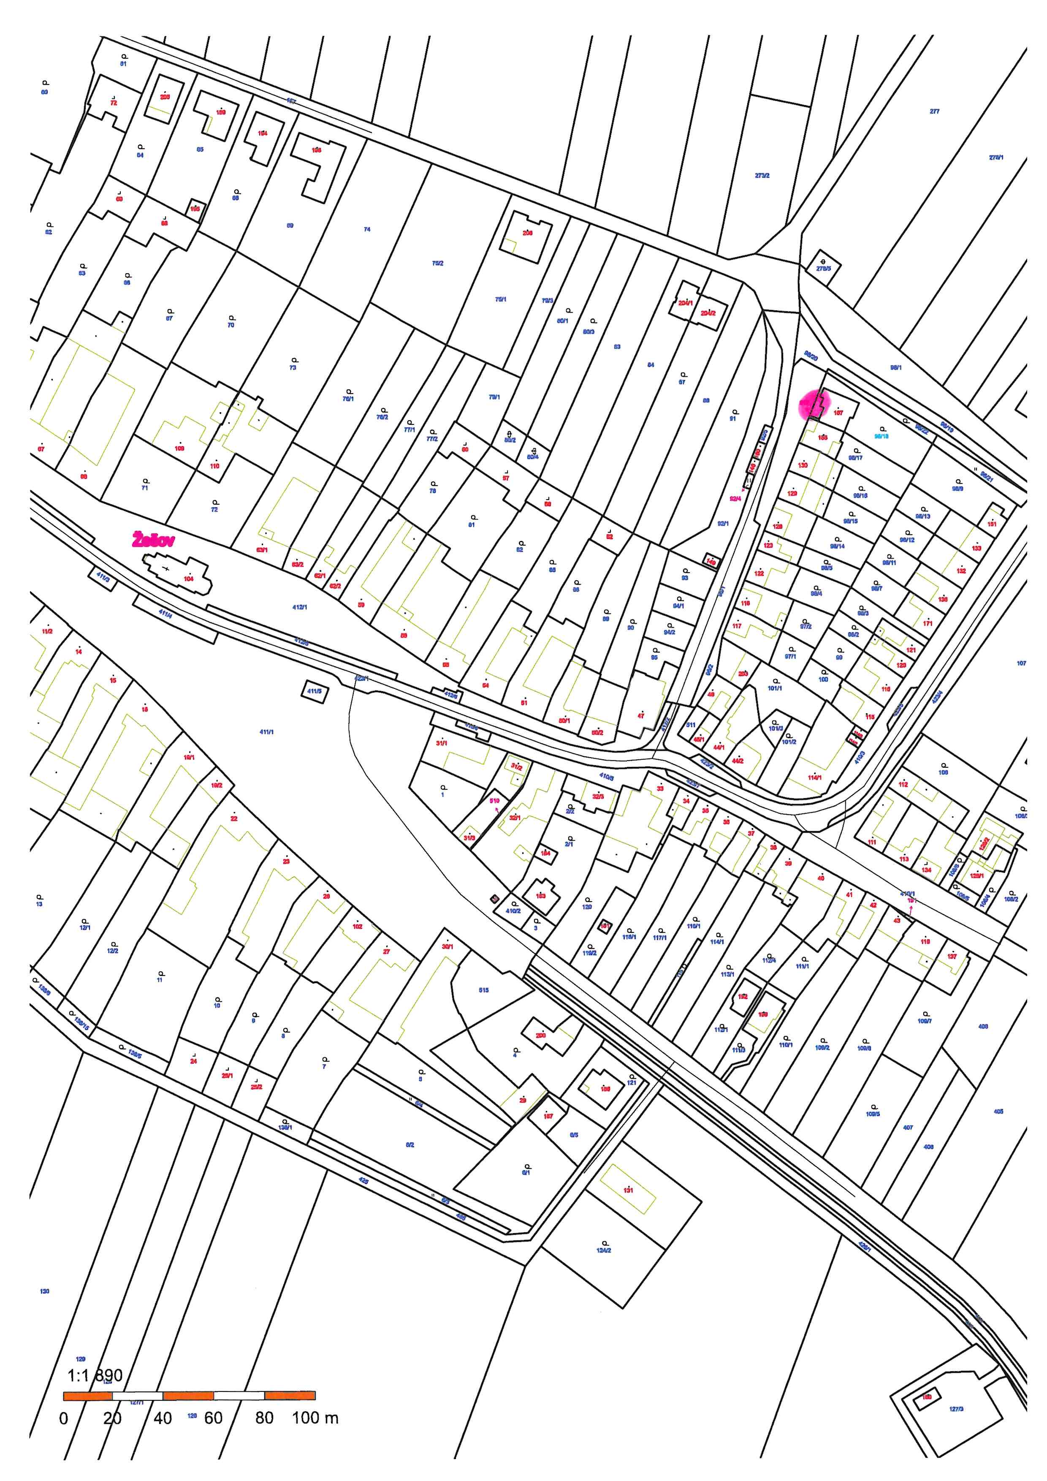

Příloha č. 3

